Муниципальное бюджетное учреждение
«Зеленогорский музейно-выставочный центр»
(ул. Набережная, 44)

ПРЕСС-РЕЛИЗ
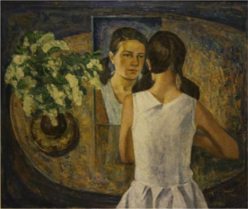
С.Е. Орлов. Девочка у зеркала 1980 г.
холст, масло.
14 ноября 2019 г.
г. Зеленогорск

22 ноября в 13.00 в «Зеленогорском музейно-выставочном центре» состоится открытие художественной выставки «Достойна восхищения», посвященной Дню матери. На ней будут представлены работы Орлова С.Е. (Красноярск), Богаевской О.Б. (Санкт-Петербург), Зарецкого В.И. (Киев), Коробова А.А. (Москва) и других художников из фондов МБУ «ЗМВЦ», среди которых ведущее место занимает жанр камерного портрета.
Внимательно всматриваясь в совсем юные и зрелые черты, художники пытаются рассмотреть и передать не явную, порой скрытую внутреннюю красоту женщин, девушек, девочек через выразительность жестов, глубину взгляда, цветовую палитру…
В церемонии открытия примут участие юные чтецы из коллектива «Рампа» под управлением Гурьевой Тамары Владимировны.

Сергей Ковальчук,
научный сотрудник художественного отдела,
тел: 2-47-84

